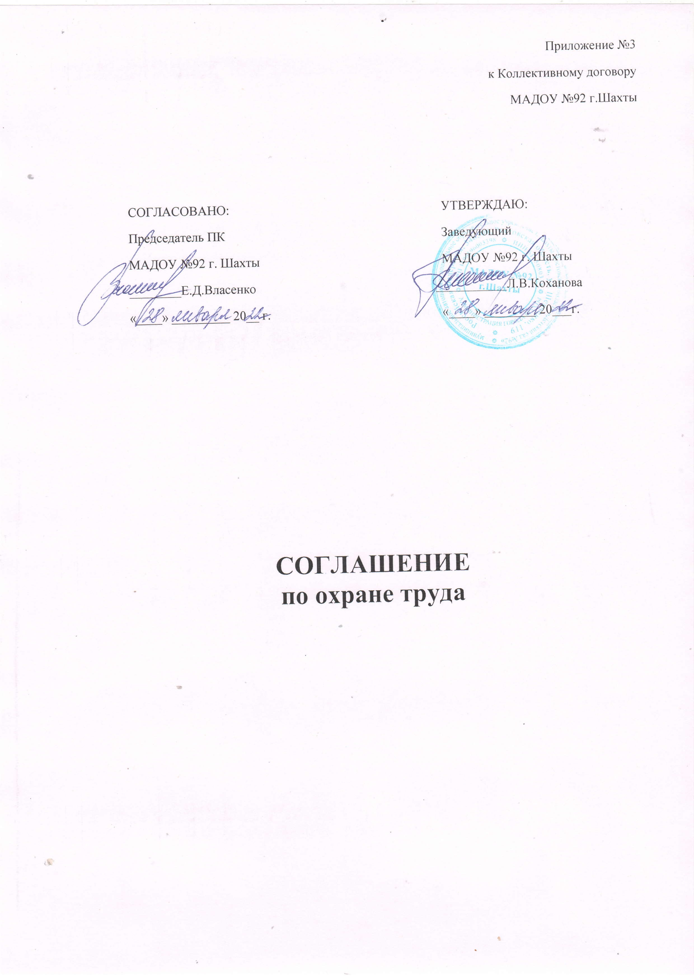

1 | 2 | 3 | 4
Организационные мероприятия

1 | Организация комиссий по охране труда на паритетных основах с профсоюзной  организацией. | Сентябрь | Заведующий  Коханова Л.В.
2 | Организация обучения, проверки знаний,  инструктажа по охране труда работников  МАДОУ. | В течение года | Заведующий  Коханова Л.В.
3 | Разработка, издание (размножение)  инструкций и других локальных  документов по охране труда. | В течение года | Заведующий  Коханова Л.В.,  комиссия по  охране труда,  профком
4 | Проведение аттестации рабочих мест по условиям труда в соответствии с приказом  Минздравсоцразвития России от 31.08.2007 №569 и требованиями Руководства по гигиенической оценке  факторов рабочей среды и трудового  процесса Р 2.2.2006-05 | Декабрь | Заведующий  Коханова Л.В.
5 | Организация стенда по охране труда,  приобретение для него необходимых наглядных пособий литературы и т.п.. | В течение года | Заведующий хозяйством  Власенко Е.Д.
Технические мероприятия

6 | Текущий ремонт помещений с целью выполнения нормативных  санитарных требований, норм и правил. | Июль | Заведующий  Коханова Л.В.
Лечебно-профилактические мероприятия

7 | Организация медицинского осмотра работников. | В течение года | Заведующий  Коханова Л.В.
8 | Обеспечение аптечками первой медицинской помощи в соответствии с  рекомендациями Минздрава России | В течение года | Заведующий  Коханова Л.В.  Медсестра  Склизкова Н.Г.
Мероприятия по обеспечению СИЗ

9 | Обеспечение работников, занятых на работах, связанных с загрязнением,  смывающими и обезвреживающими  средствами в соответствии с  постановлением Минтрудсоцразвития  России от 04.07.2003 №45 | В течение года | Заведующий  Коханова Л.В.  Заведующий хозяйством  Власенко Е.Д.
Мероприятия по пожарной безопасности

10 | Разработка, инструкций о мерах пожарной  безопасности в соответствии с требованиями ГОСТ 12.07.2004 и другой  нормативной документации по пожарной безопасности на основе Правил пожарной  безопасности | В течение года | Заведующий  Коханова Л.В.  Власенко Е.Д.,  ответственный за  обеспечение  пожарной  безопасности
11 | Обеспечение учреждения знаками безопасности, первичными средствами  пожаротушения (песок, совок, огнетушители, кошма и другие). | В течение года | Заведующий  Коханова Л.В.  Заведующий хозяйством  Власенко Е.Д.
12 | Освобождение запасных эвакуационных  выходов от хранения хлама. | В течение года | Власенко Е.Д.,  ответственный за  обеспечение  пожарной  безопасности

